Paprykarz ostrołęcki

Składniki :
- 250g wędzonej makreli
-100g białego ryżu
- 1 cebula
- 1 marchewka
- 1 pietruszka
- olej rzepakowy
- 2/3 szklanki wody
- łyżka koncentratu pomidorowego
-sól
-pieprz
-2 łyżeczki słodkiej papryki
-2 łyżeczki ostrej papryki 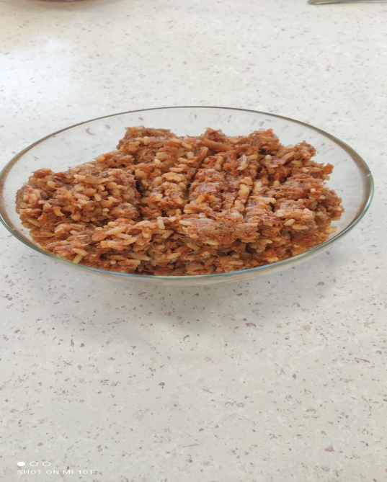

Sposób wykonania:
Ryż ugotować w osolonej wodzie, rybę obrać ze skóry i ości a mięso rozdrobnić cebulę obrać i pokroić w kosteczkę. Marchewkę i pietruszkę obrać umyć i zetrzeć na tarce na dużych oczkach . Cebulę zeszklić na oleju dodać marchewkę i pietruszkę i razem podsmażyć dodać przyprawy wodę i dusić 10 min pod przykryciem. Następnie dodać koncentrat ,rybę i ryż i wymieszać. W razie potrzeby dolać wodę. Podawać z naszymi bułeczkami pełnoziarnistymi (w kolejnym przepisie).

